## 1. DIAGRAMA DE CASO DE USO DO SISTEMA

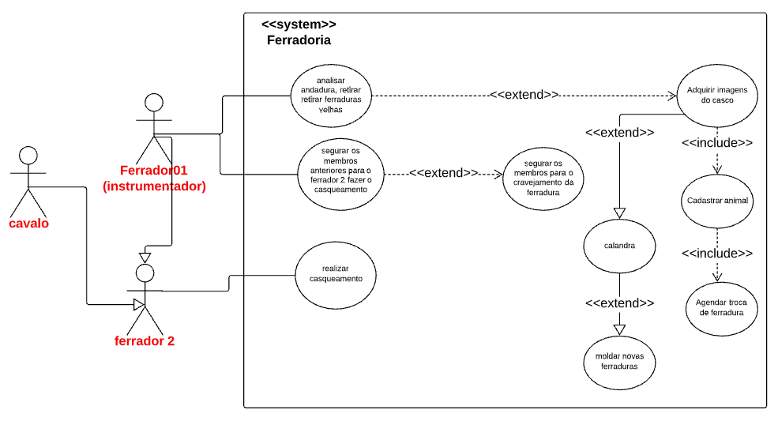

|  |  |
| --- | --- |
| UC001: |  |
| Ator(es): | Ferrador 01 |
| Descrição | O ferrador 01 realizará uma análise prévia, na qual identificará quais serão os procedimentos a serem adotados para correção dos aprumos. Em seguida remover as ferraduras velhas. |

|  |  |
| --- | --- |
| UC002: |  |
| Ator(es): | Ferrador 01 |
| Descrição | O ferrador 01 irá segurar os membros anteriores para que o ferrador 02 possa realizar o casqueamento. |

|  |  |
| --- | --- |
| UC003: |  |
| Ator(es): | Ferrador 02 |
| Descrição | O ferrador 02 executa o casqueamento das 4 patas com a ajuda do ferrador 01(instrumentista). |

|  |  |
| --- | --- |
| UC004: |  |
| Ator(es): | Ferrador 01 |
| Descrição | Adquirir imagens do casco. |

|  |  |
| --- | --- |
| UC005: |  |
| Ator(es): | Ferrador 01 |
| Descrição | Irá cadastrar o animal, inclusive relatar os procedimentos realizados. |

|  |  |
| --- | --- |
| UC006: |  |
| Ator(es): | Ferrador 01 |
| Descrição | Agendar troca de ferraduras, com no mínimo 30 dias e máximo 45 dias. |

|  |  |
| --- | --- |
| UC007: |  |
| Ator(es): | Ferrador 01 |
| Descrição | De posse dos dados obtidos através do software de tratamento de imagem, o ferrador 01 envia para calandra realizar a modelagem automatizada da ferradura. |

|  |  |
| --- | --- |
| UC008: |  |
| Ator(es): | Ferrador 01 |
| Descrição | O ferrador 01 é o responsável por operar e verificar o funcionamento da máquina, bem como conferir a modelagem da ferradura. |

|  |  |
| --- | --- |
| UC009: |  |
| Ator(es): | Ferrador 01 |
| Descrição | O ferrador 01 irá segurar os membros anteriores e posteriores para que o ferrador 02 possa realizar o cravejamento da ferradura. |

|  |  |
| --- | --- |
| UCN010: |  |
| Ator(es): | Cavalo |
| Descrição | Com a conclusão dos trabalhos, o cavalo será puxado nas três andaduras para ser realizada a inspeção de acabamento, os ferradores avaliam o conjunto de todos os trabalhos realizados, faz o cavalo andar ao passo, trotar e em seguida galopar deste modo verificam se houve melhoras na qualidade da andadura, bem-estar e conforto. |